

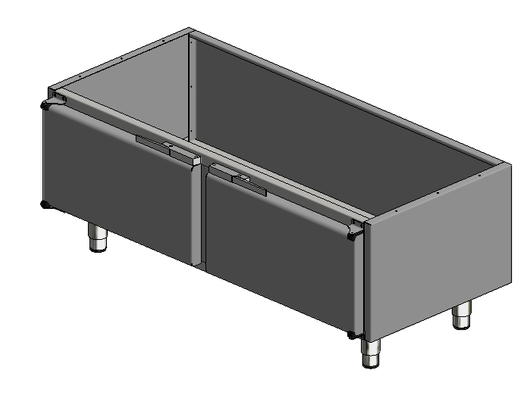
Bain Marie VRBS

Six std. lengths, 1-6 gastronorms
All parts in stainless steel
Lockable doors in front
With under shelf
Hygienic finish

Technical information VRBS

Modell  Model | Dører  Doors | Artikkelnummer  Item number | Mål  Dimension | Vekt netto/brutto  Weight net/gros | Transport volum  Transport volume
VRBS 400 | 1 | 09130400 | 400 x 660 x 550 mm | 20 / 25 kg | 0,19 m³
VRBS 800 | 2 | 09130800 | 800 x 660 x 550 mm | 29 / 32 kg | 0,35 m³
VRBS 1100 | 2 | 09131100 | 1100 x 660 x 550 mm | 35 / 41 kg | 0,51 m³
VRBS 1400 | 2 | 09131400 | 1400 x 660 x 550 mm | 42 / 48 kg | 0,67 m³
VRBS 1700 | 3 | 09131700 | 1700 x 660 x 550 mm | 50 / 56 kg | 0,73 m³
VRBS 2025 | 3 | 09132025 | 2025 x 660 x 550 mm | 57 / 63 kg | 0,89 m³

TD-500910 - Rev. 21. des. 2015 -GS.

For more drawings and documentation visit our webside: www.rustfriebergh.no

Sertifisert av 

